**Учитель:**Тауекелова Л.К.

**КВН по русскому языку**

**Тема:**  Люби, цени и знай свой язык.

1. Плакаты: «Люби, цени и знай свой язык!», «Ты наш друг, родной язык!», «Русский язык богат, выразителен, свободен и гармоничен».

2. На груди – номера

3. Плакаты у болельщиков: «Вперед, к победе!», «Мы болеем за вас!», «Ура, мы победим!», «Молодцы! Так держать!».

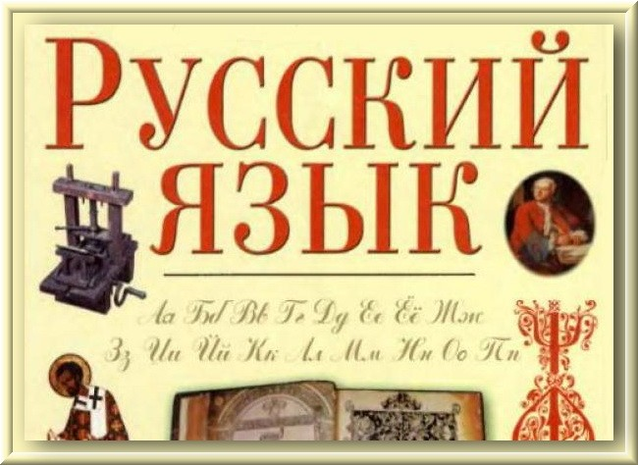

**1. Вступление.**

Русский народ создал русский язык – яркий, как радуга после весеннего ливня, меткий, как стрелы, певучий и богатый, задушевный, как песня над колыбелью. Что такое Родина? Это весь народ. Это его культура, его язык. (А.Н.Толстой.)

Русский язык – настоящий, сильный, где нужно – строгий, серьезный, где нужно – страстный, где нужно - бойкий и живой. (А.Н.Толстой.)

А сейчас разрешите представить вам наше жюри, которое будет оценивать ваше выступление.

**2. Приветствие команд.**

**Команда «Слово»:**

Наш девиз: «Победу, а не поражение,

Мы вам желаем, «Предложение!».

1) Мы веселые ребята, 2) Мы отвечаем дружно,

И не любим мы скучать. И здесь сомнений нет;

С удовольствием мы с вами Сегодня будет дружба

В КВН начнем играть! Владычицей побед

**Команда «Предложение»:**

Наш девиз: «Соперник наш, не позабудь: к победе очень труден путь!»

1. И пусть острей кипит борьба, 2) И соревнуясь вместе с вами,

Сильней соревнование; Мы останемся друзьями.

Успех не судьба, Пусть борьба кипит сильней,

А только наши знания. И наша дружба крепнет с ней!

**Песня КВН (на мелодию песни «Улыбка» Шаинского):**

Любит КВН наш дружный класс

И объявит заседание сейчас.

Вот болельщики, а вот жюри,

Путь к победе труден, что ни говори.

Нам доверено с тобой

Провести удачный бой,

Чтоб находчивость и знания проверить.

Ты велик, родной язык,

Ты богат, родной язык,

Ты наш друг, и все мы в это будем верить.

**Слово жюри.**

**3. Орфографическая разминка.** Подобрать и написать однокоренные глаголы в неопределенной форме к именам существительным и указать спряжения.

Шум- обед-

Мороз- дежурный-

Ужин- победа-

Рисунок- стон-

Зелень- свет-

**Слово жюри.**

**4. Конкурс капитанов.** «Из одного слово несколько». Нужно из букв слова «картофель» составить как можно больше других слов,

Например, торф и т.д. (За каждое слово 5 очков.)

**5. Конкурс с болельщиками.**

**1 команда:**

1) Какое из этих слов – название главного члена предложения?

А) корень В) подлежащее

Б) основа Г) прилагательное

1. **команда:**

2) Как называют большое количество коров?

А) толпа В) ватага

Б) основа Г) очередь

**1 команда:**

3) Кто из них не был композитором?

А) Чайковский В) Моцарт

Б) Бах Г) Некрасов

**2 команда:**

4) Кто управляет нашей страной?

А) атаман В) император

Б) король Г) президент

**1 команда:**

5) Какую форму имеет Земля?

А) прямоугольную В) круглую

Б) квадратную Г) треугольную

**2 команда:**

6) Кто или что ломает лед в океанах?

А) лесоруб В) ледоруб

Б) карлсон Г) землемер

**1 команда:**

7) Какой из этих сказочных героев улетел на Луну?

А) Буратино В) Незнайка

Б) Карлсон Г) Винни-Пух

**6. Конкурс поэтов. «Сочини стихотворение»**

**1 команда**

Урок перемена

Падежи звонок

Подскажи сто ног

Изучаю смех

Скучаю не могу

**2 команда**

Не спешу всех

Пишу бегу

Тетрадь перемена

Пять Лена

Друг вокруг

**7. Конкурс «Раскрой смысл выражений».**

1) Рукой подать (близко) 1) Спустя рукава (Работать плохо)

2) В час по чайной ложке (медленно) 2) Зарубить на носу (хорошо запомнить)

3)Во весь дух (быстро) 3) Ни пуха ни пера (пожелать удачи)

4) Морочить голову (обманывать) 4)Засучив рукава(хорошо работать)

Музыкальная пауза (слово жюри)

**8. Конкурс «Раскрой смысл выражений»** (команда).

Каждой команде вручается карточка.

**1-й команде:**

1. Корень в слове «сказка»,

Суффикс в слове «извозчик».

Приставка в слове «расход».

Окончание в слове «дом». (Рассказчик)

2)Корень в слове «вязать»

Приставка в слове «замолчать»

Суффикс в слове «сказка»

Окончание в слове «рыба». (Завязка)

**2-й команде:**

1) Его корень в слове «писать»

Приставка в слове «рассказать»

Суффикс в слове «книжка»

Окончание в слове «вода». (Расписка.)

2)Его корень в слове «белый»

Приставка в слове «посадил»

Суффикс в слове «глазки»

Окончание в слове «звезда». (Побелка.)

**9. Конкурс с болельщиками.** Отгадайте загадки. Скажите, сколько УКВ и звуков в словах-отгадках.

1)Не барашек и не кот, Шуба серая – для лета.

Носит шубу круглый год Для зимы другого цвета.

(Заяц – 4б.,5зв., зайка – 5б.,5зв.)

2)Ее всегда в лесу найдешь – Стоит колючая, как ёж,

Пойдем гулять и встретим; Зимою в платье летнем.

(Елка – 4 б.,5 зв., Ель- 3б.,3зв.)

3)Все время стучит, Но их не калечит,

Деревья долбит, А только лечит.

(Дятел – 5б.,5зв.)

**10. Конкурс «Дополни пословицу».** Участвует 1 человек от каждой команд. Каждому участнику предлагается 3 пословицы. Если он отвечает без помощи команды – 10 очков, с помощью команды – 5 очков.

1) Без труда …

Век живи..

Нет друга..

2)Семеро…

Красна птица пером, а …

Поспешишь…